A döntés-tervezetet véleményezte és az alábbi szempontok szerint tartalmáért felelősséget vállal:
 | Dátum | irodavezető neve, aláírása
szakmai | 2020. december ….. | ……………………………..  Schmidt Norbert
gazdasági-pénzügyi | 2020. december …. | ……………………………...  Zámodics Péter
jogi | 2020. december …. | ……………………………...  dr. Taba Nikoletta

határozat-tervezet száma: 2 DB
1. sz. Határozat-tervezet tárgya:  Volánbusz Zrt.-vel kötött Közszolgáltatási Szerződés 9 számú módosítása | Határozatot kapja:  - Önkormányzati Iroda – 2 példány  - Városfejlesztési és –üzemeltetési Iroda – 1 példány  - Pénzügyi Iroda - 1 példány  - Volánbusz Zrt. - 1 példány
2. sz. Határozat-tervezet tárgya:  Volánbusz Zrt.-vel kötött Közszolgáltatási Szerződés 10 számú módosítása | Határozatot kapja:  - Önkormányzati Iroda – 2 példány  - Városfejlesztési és –üzemeltetési Iroda – 1 példány  - Pénzügyi Iroda - 1 példány  - Volánbusz Zrt. - 1 példány

A Polgármester elé terjeszthető:

aljegyző

A döntés indokolása:

Javaslat Volánbusz Zrt.-vel kötött Közszolgáltatási Szerződés 9 számú és 10 számú módosítása tárgyában

Mór Városi Önkormányzat Képviselő-testülete a 198/2020. (IX.17.) számú határozattal döntött a helyi személyszállítási közszolgáltatás 2020. október 1-jétől érvényes menetrendjének és a járatok vonalvezetésének módosításáról. A VOLÁNBUSZ Zrt. elkészítette az ezzel kapcsolatos Közszolgáltatási Szerződés módosítását, amely az előterjesztés 1. számú melléklete és az 1. számú határozat-tervezet mellékletét képezi. A helyi autóbuszjáratok október 1-től a fent említett határozat mellékleteként elfogadott menetrend szerint járnak. Továbbá a közszolgáltatás elvégzésére kiírt pályázat is ezt a vonalvezetést és menetrendet tartalmazza.

A Képviselő-testület 255/2020 (X.28.) határozatával döntött, hogy a menetrend szerinti autóbuszjárattal történő helyi személyszállítással a VOLÁNBUSZ Zrt.-t 2021. március 31-ig közvetlenül bízza meg és vállalja a szolgáltatás végzésével kapcsolatos felmerülő teljes önköltség megtérítését. A Szolgáltató ezzel kapcsolatosan is előkészítette a Közszolgáltatási Szerződés módosításáról szóló tervezetet (előterjesztés 2. számú melléklete, illetve a 2. számú határozat-tervezet melléklete.

1.számú határozat-tervezet

Mór Városi Önkormányzat Polgármestere
146/2020. (XII.18.) határozata

a Volánbusz Zrt.-vel kötött Közszolgáltatási Szerződés 9. számú módosításáról

A Kormány által 478/2020. (XI. 3.) Korm. rendelettel kihirdetett veszélyhelyzetre tekintettel, a katasztrófavédelemről és a hozzá kapcsolódó egyes törvények módosításáról szóló 2011. évi CXXVIII. törvény 46. § (4) bekezdésében foglaltak alapján a képviselő-testület hatáskörében eljárva az alábbi döntést hozom:

A VOLÁNBUSZ Közlekedési Zártkörűen Működő Részvénytársaság (1091 Budapest, Üllői út 131.) és az Önkormányzat között létrejött a menetrend szerinti autóbuszjárattal történő helyi személyszállításról szóló Közszolgáltatási Szerződés 9. számú módosítását (menetrend módosítás) a határozat melléklete szerinti tartalommal elfogadom, azzal egyetértek.

Felkérem az Aljegyzőt, hogy döntésről a Volánbusz Zrt.-t értesítse és a szerződés aláírásáról gondoskodjon.

Határidő: 2020. 12.31.
Felelős: polgármester (Városfejlesztési és -üzemeltetési Iroda)

Fenyves Péter Dr. Taba Nikoletta
polgármester aljegyző

2.számú határozat-tervezet

Mór Városi Önkormányzat Polgármestere
147/2020. (XII.18.) határozata

a Volánbusz Zrt.-vel kötött Közszolgáltatási Szerződés 10. számú módosításáról

A Kormány által 478/2020. (XI. 3.) Korm. rendelettel kihirdetett veszélyhelyzetre tekintettel, a katasztrófavédelemről és a hozzá kapcsolódó egyes törvények módosításáról szóló 2011. évi CXXVIII. törvény 46. § (4) bekezdésében foglaltak alapján a képviselő-testület hatáskörében eljárva az alábbi döntést hozom:

A VOLÁNBUSZ Közlekedési Zártkörűen Működő Részvénytársaság (1091 Budapest, Üllői út 131.) és az Önkormányzat között létrejött a menetrend szerinti autóbuszjárattal történő helyi személyszállításról szóló Közszolgáltatási Szerződés 10. számú módosítását (szolgáltatás határidejének meghosszabbítása) a határozat melléklete szerinti tartalommal elfogadom, azzal egyetértek.

Felkérem az Aljegyzőt, hogy döntésről a Volánbusz Zrt.-t értesítse és a szerződés aláírásáról gondoskodjon.

Határidő: 2020. 12.31.
Felelős: polgármester (Városfejlesztési és -üzemeltetési Iroda)

Fenyves Péter Dr. Taba Nikoletta
polgármester aljegyző

előterjesztés 1.számú melléklete
146/2020 (XII.18.) határozat melléklete

(1.számú határozat-tervezet melléklete)

KÖZSZOLGÁLTATÁSI SZERZŐDÉS
9. számú módosítása

Mely létrejött egyrészről
Mór Városi Önkormányzat
Székhely: 8060 Mór, Szent István tér 6.
Törzskönyvi azonosító szám: 727222
Államháztartási egyedi azonosító: 736822
Adószám: 15727220-2-07
Számlavezető pénzintézet: Erste Bank Zrt.
Számlaszám: 11600006-00000000-76354634
Képviselője: Fenyves Péter polgármester
(továbbiakban Önkormányzat)

másrészről a
VOLÁNBUSZ Közlekedési zártkörűen működő Részvénytársaság
Székhely: 1091 Budapest, Üllői út 131.
Adószám: 10824346-2-44
Cégjegyzékszám: 01-10-042156
Számlavezető pénzintézet: Kereskedelmi és Hitelbank Zrt.
Bankszámlaszám: 10200971-21508747-00000000
Képviselője: Dr. Pafféri Zoltán Lajos elnök-vezérigazgató
(továbbiakban: Szolgáltató)

a továbbiakban Önkormányzat és Szolgáltató, együttesen: Felek, között, az alulírott napon és helyen, az alábbi feltételekkel:

- PREAMBULUM

- A Felek egybehangzóan adják elő, hogy az Alba Volán Autóbuszközlekedési részvénytársaság és Mór Városi Önkormányzat között 2012. december 28-án Közszolgáltatási Szerződés (továbbiakban: Közszolgáltatási Szerződés) jött létre „menetrend szerinti autóbuszjárattal történő helyi személyszállításról” tárgyban, mely Közszolgáltatási szerződés többször módosult, hatálya 2020. december 31. napjáig tart.

Az Alba Volán Autóbuszközlekedési Részvénytársaság 2014. december 31-én beolvadt a KNYKK Középnyugat-magyarországi Közlekedési Központ Zrt.-be (továbbiakban: KNYKK Zrt.), 2015. január 1-jét követően a szerződés rendelkezései akként változtak, hogy ahol a Közszolgáltatási Szerződés az Alba Volán Zrt.-re vonatkozó rendelkezést tartalmazott, úgy azon esetekben mindenhol a KNYKK Zrt.-t kellett érteni.

Felek rögzítik továbbá azt is, hogy a Nemzeti Vagyon Kezeléséért Felelős Tárca Nélküli Miniszter – mint korábbi tulajdonosi jogkörgyakorló – által kiadott részvényesi határozatok alapján a regionális Közlekedési Központok - így a KNYKK Zrt. is – 2019. szeptember 30. napján a VOLÁNBUSZ Közlekedési zártkörűen működő Részvénytársasággal (továbbiakban: VOLÁNBUSZ Zrt.) egyesültek, az egyesülés módja beolvadás, melynek következtében a beolvadó KNYKK Zrt. 2019. szeptember 30. napján megszűnt, általános és egyetemes jogutódja a VOLÁNBUSZ Zrt. lett.

Felek megállapítják, hogy 2019. szeptember 30. napjától az előzőekben hivatkozott Közszolgáltatási Szerződés és annak módosításai tekintetében a Szolgáltató a jogutód VOLÁNBUSZ Zrt. lett.

- Mór Városi Önkormányzat Képviselő-testülete a 172/2020. (VIII.18.) határozatával módosította a Közszolgáltatási Szerződés 1. és 2. számú mellékletét képező vonalvezetéseket, és a hatályos menetrendet 2020. szeptember 1-jétől. A tanév megkezdését követően több észrevétel érkezett az Önkormányzathoz arra vonatkozóan, hogy a diákok nem megfelelő időben érkeznek az iskolába, így a Képviselő-testület a 2020. szeptember 17-i ülésére a Városfejlesztési és üzemeltetési Iroda javaslatot készített elő a menetrend 2020. október 1-jétől történő módosítására. Az Önkormányzat javaslata a jelen szerződésmódosítás 2. számú mellékletét képezi.

- Mór Városi Önkormányzat Képviselő-testülete a 2. pontban foglaltak alapján előkészített menetrendi módosítás a 198/2020. (IX.17.) sz. határozatával fogadta el (1. számú melléklet).

- A SZERZŐDÉSMÓDOSÍTÁS TÁRGYA, TARTALMA

- A Felek egyezően rögzítik, hogy figyelemmel a Preambulumban foglaltakra, Mór Városi Önkormányzat Képviselő-testületének 198/2020. (IX.17.) számú határozata alapján a Közszolgáltatási Szerződést az alábbiak szerint módosítják:

2020. október 1. napjától kezdődően a Közszolgáltatási Szerződés 2. sz. melléklete: törlésre kerül, helyébe a jelen szerződésmódosítás 3. sz. mellékleteként csatolt 2. sz. melléklet: „Jóváhagyott menetrend Mór Város helyi járati menetrendje 2020. október 1-jétől” lépnek.

- A SZERZŐDÉSMÓDOSÍTÁS HATÁLYA

- Felek rögzítik, hogy a Közszolgáltatási Szerződés 2. sz. mellékletének jelen szerződésmódosításban foglaltak szerinti módosításáról már 2020. október 01. napját megelőzően egyeztetéseket folytattak, a közszolgáltatásnak az Önkormányzat által elvárt módon történő ellátása érdekében a Közszolgáltatási Szerződésben foglaltakat a Felek folyamatosan és a jelen szerződésmódosításban foglalt módosítások figyelembevételével folyamatosan és a mai napig teljesítik.
A fenti okból történő szolgáltatásnyújtást az Önkormányzat szerződésszerű teljesítésnek fogadja el, így megállapítják, hogy a jelen szerződésmódosítás 4. pontjában foglaltak hatályát egyező akarattal 2020. október 1-jétől kezdődően ismerik el, melynek tényét jelen okiratban rögzítik.

- A Közszolgáltatási Szerződés jelen módosítással nem érintett részei változatlan tartalommal hatályban maradnak.

- TITOKTARTÁS

- Felek megállapodnak abban, hogy a jelen szerződésmódosítás teljesítése során vagy azzal összefüggésben tudomásukra jutott üzleti és gazdasági titkot, bizalmas információt – beleértve a védett ismeretet is – megőrzik és bizalmasan kezelik, nem használják fel, nem teszik közzé, nem szolgáltatják ki, nem teszik hozzáférhetővé, felhasználhatóvá továbbá ezeket kizárólag a szerződés teljesítésével kapcsolatban felmerülő feladatok megoldása érdekében használják fel.

Feleket a titoktartási kötelezettség – eltérő írásos megállapodásuk hiányában – a fennálló jogviszony megszűnése után a Ptk. szerinti 5 éves elévülési időtartam alatt változatlanul, korlátozás nélkül terheli.

- Felek kölcsönösen tájékoztatják egymást, hogy a rájuk külön-külön vonatkozó jogszabályok alapján – az információs önrendelkezési jogról és az információszabadságról szóló 2011. évi CXII. törvény, illetve a köztulajdonban álló gazdasági társaságok takarékosabb működéséről szóló 2009.. évi CXXII. törvény, a közbeszerzésekről szóló 2015. évi CXLIII. törvény, valamint egyéb vonatkozó jogszabályok szerint – az általuk kötött szerződések vonatkozásában közzétételi, valamint tájékoztatási kötelezettségük áll fenn, melyet a jogszabályokban foglaltak szerint teljesíteni kötelesek. Felek a szerződésmódosítás aláírásával nyilatkoznak, hogy az erre vonatkozó jogszabályokat ismerik, a tájékoztatást megértették és tudomásul vették.

- VEGYES, ZÁRÓ RENDELKEZÉSEK

- Jelen szerződésmódosításban, a Közszolgáltatási Szerződésben, valamint annak módosításaiban nem szabályozott kérdésekben különösen a vasúti és közúti személyszállítási közszolgáltatásokról, valamint az 1191/69/EGK és az 1107/70/EGK tanácsi rendelet hatályon kívül helyezéséről szóló, az Európai Parlament és a Tanács 2007. október 23-i 1370/2007/EK rendelete, a személyszállítási szolgáltatásokról szóló 2012. évi XLI. törvény, a Polgári Törvénykönyvről szóló 2013. évi V. törvény és az autóbuszos személyszállítási szolgáltatásnak a 181/2011/EU rendeletben nem szabályozott részletes feltételeire, az abban foglaltak alóli mentességekre, az autóbuszos személyszállítási szolgáltatási feltételekre, valamint a közúti személyszállítási üzletszabályzatra vonatkozó szabályokról szóló 213/2012. (VII.30.) Korm. rendelet rendelkezéseit kell megfelelően alkalmazni.

- Felek kijelentik, hogy a jelen szerződésmódosítás megkötésére jogosultak, az ahhoz szükséges felhatalmazással rendelkeznek.

- Felek a jelen szerződésmódosítást kölcsönös elolvasás és értelmezés után, jognyilatkozat tételre jogosult képviselőjük útján, mint akaratukkal mindenben megegyezőt 6 egyező példányban jóváhagyólag aláírták, melyből mindkét felet 3-3 példány illeti meg.

Mellékletek:
- sz. melléklet: Mór Városi Önkormányzat Képviselő-testületnek 198/2020. (IX.17.) számú határozata
- sz. melléklet: Mór Városi Önkormányzat Városfejlesztési és üzemeltetési Iroda javaslata a 2020. szeptember 1-jétől vezetett menetrend módosítására október 1-jétől
- sz. melléklet: Mór Város helyi járati menetrendje 2020. október 1-jétől (Közszolgáltatási Szerződés 2. sz. melléklete: „Jóváhagyott menetrend Mór Város helyi járati menetrendje 2020. október 1-jétől”)

Mór, 2020………. Budapest, 2020. ……………

______________________  Fenyves Péter  polgármester | __________________  Dr. Pafféri Zoltán Lajos  elnök-vezérigazgató
Mór Városi Önkormányzat  Önkormányzat | VOLÁNBUSZ Közlekedési zártkörűen működő Részvénytársaság  Szolgáltató

jogi ellenjegyző:
Mór, 2020………..
…………………………..
Dr. Taba Nikoletta
aljegyző
pénzügyi ellejegyző
Mór, 2020…………
…………………………
Zámodics Péter
pénzügyi irodavezető

Szerződés 1.sz melléklet
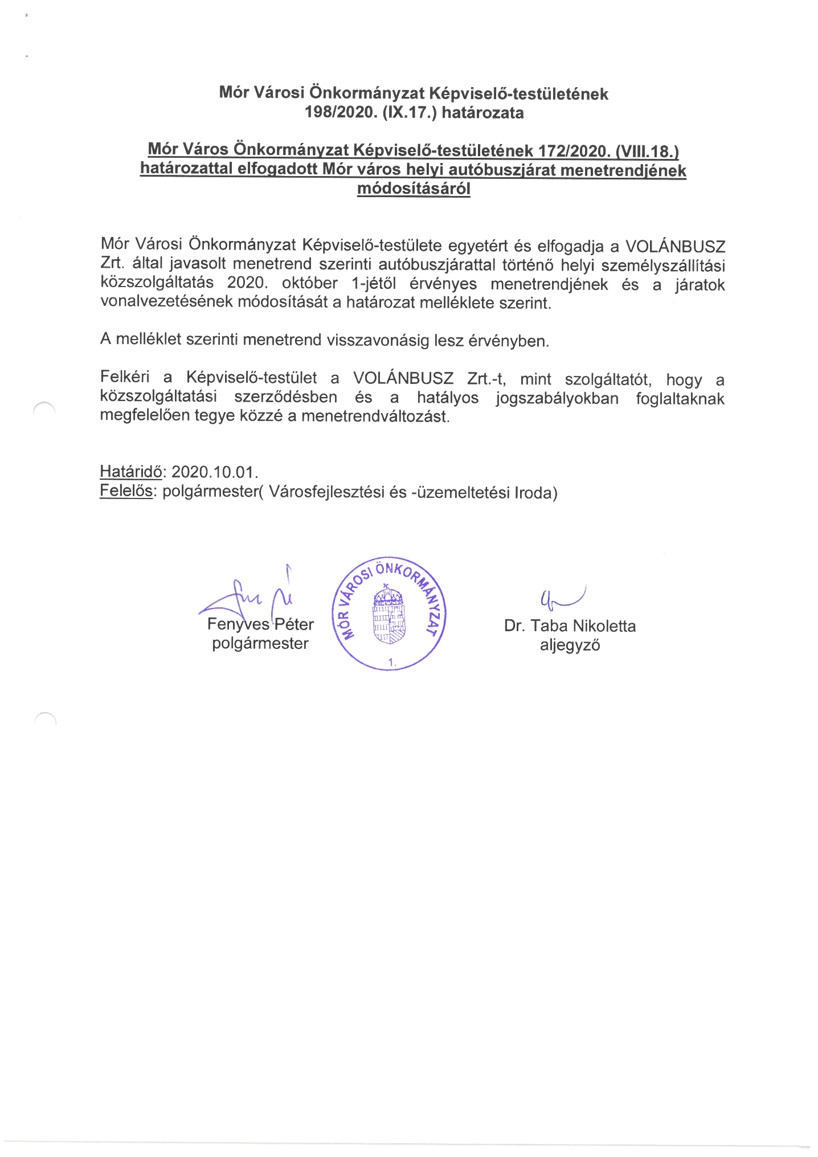

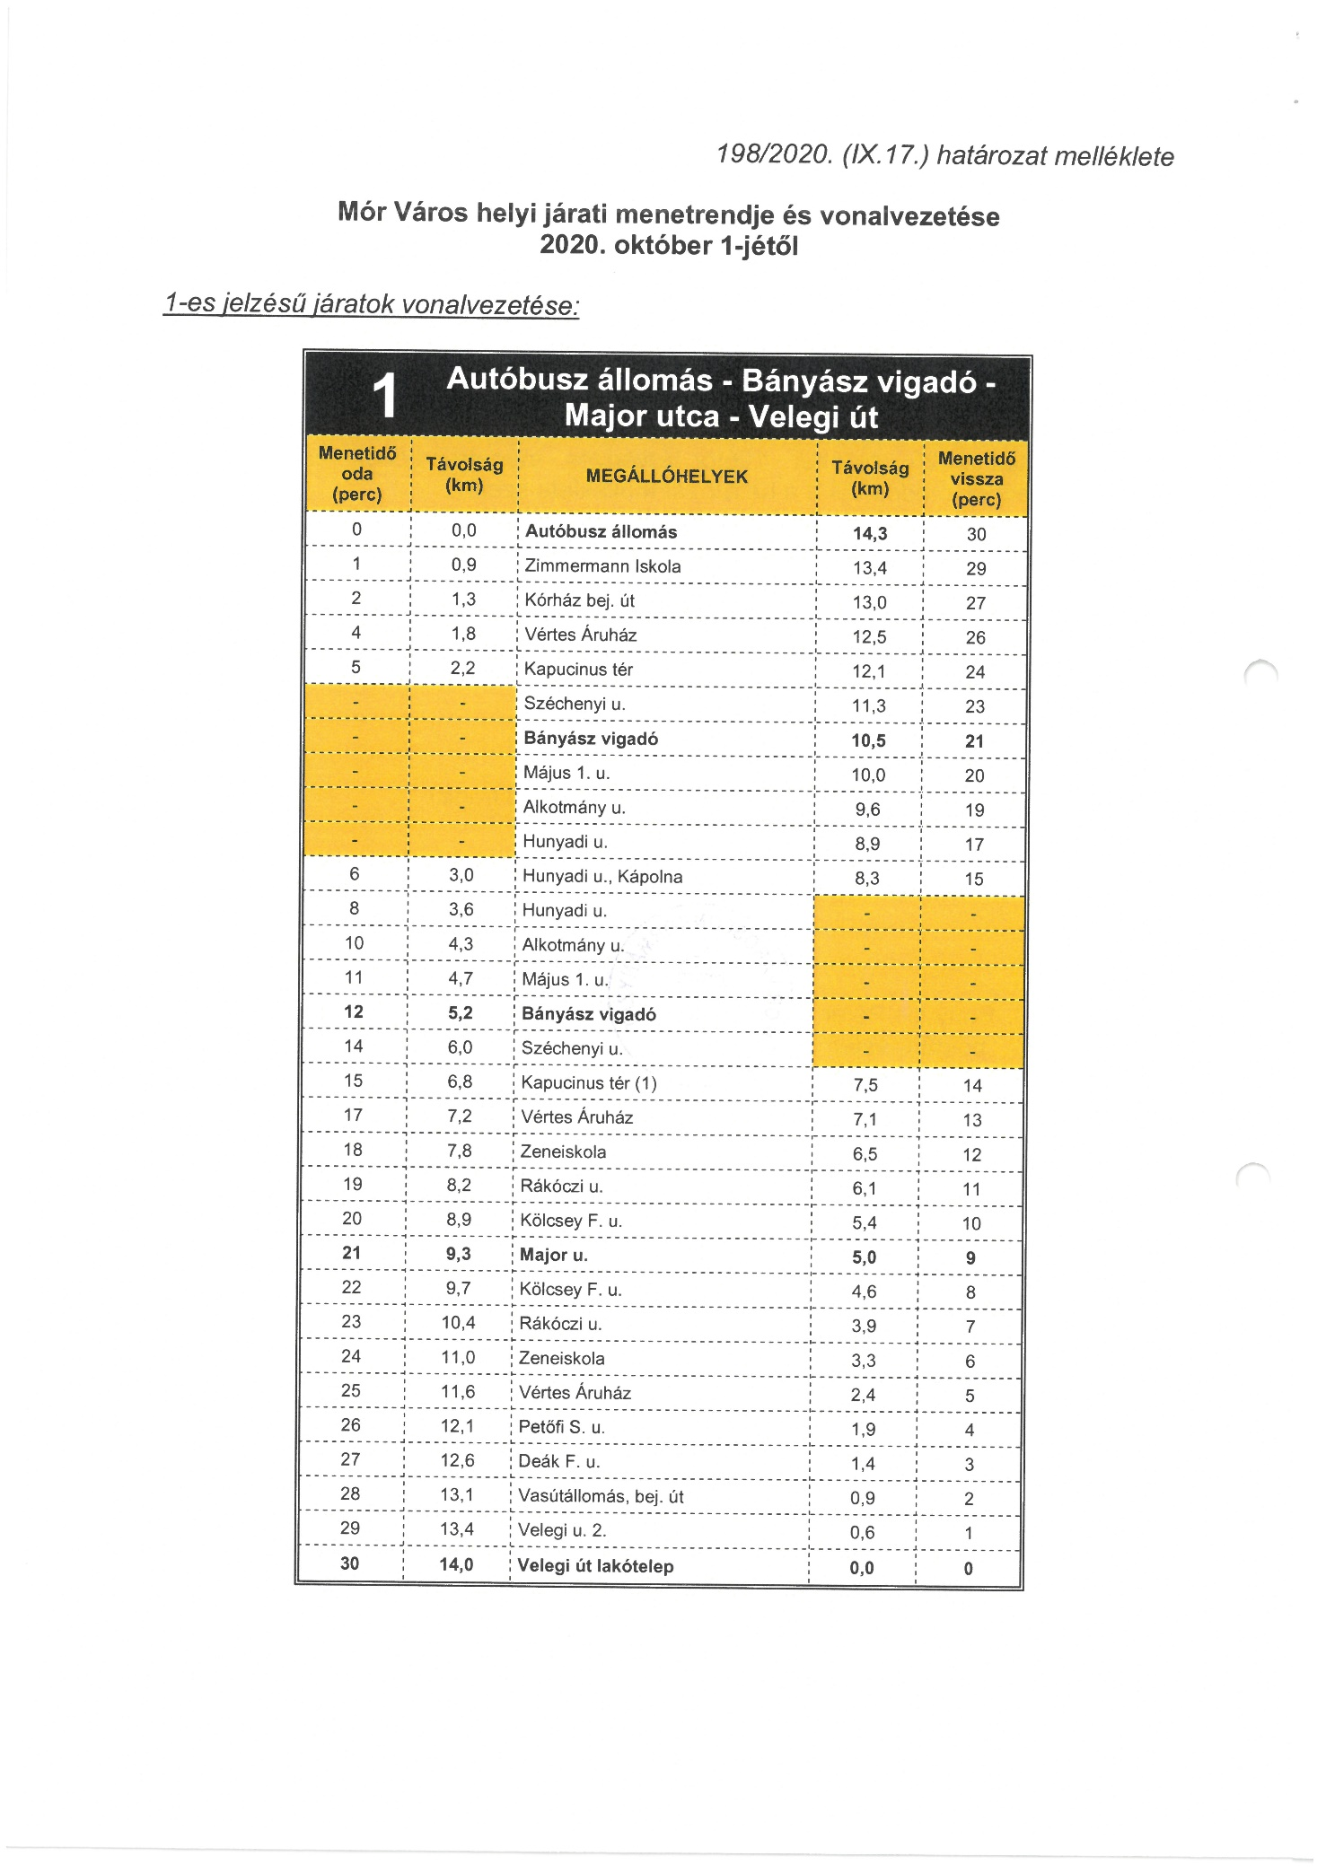

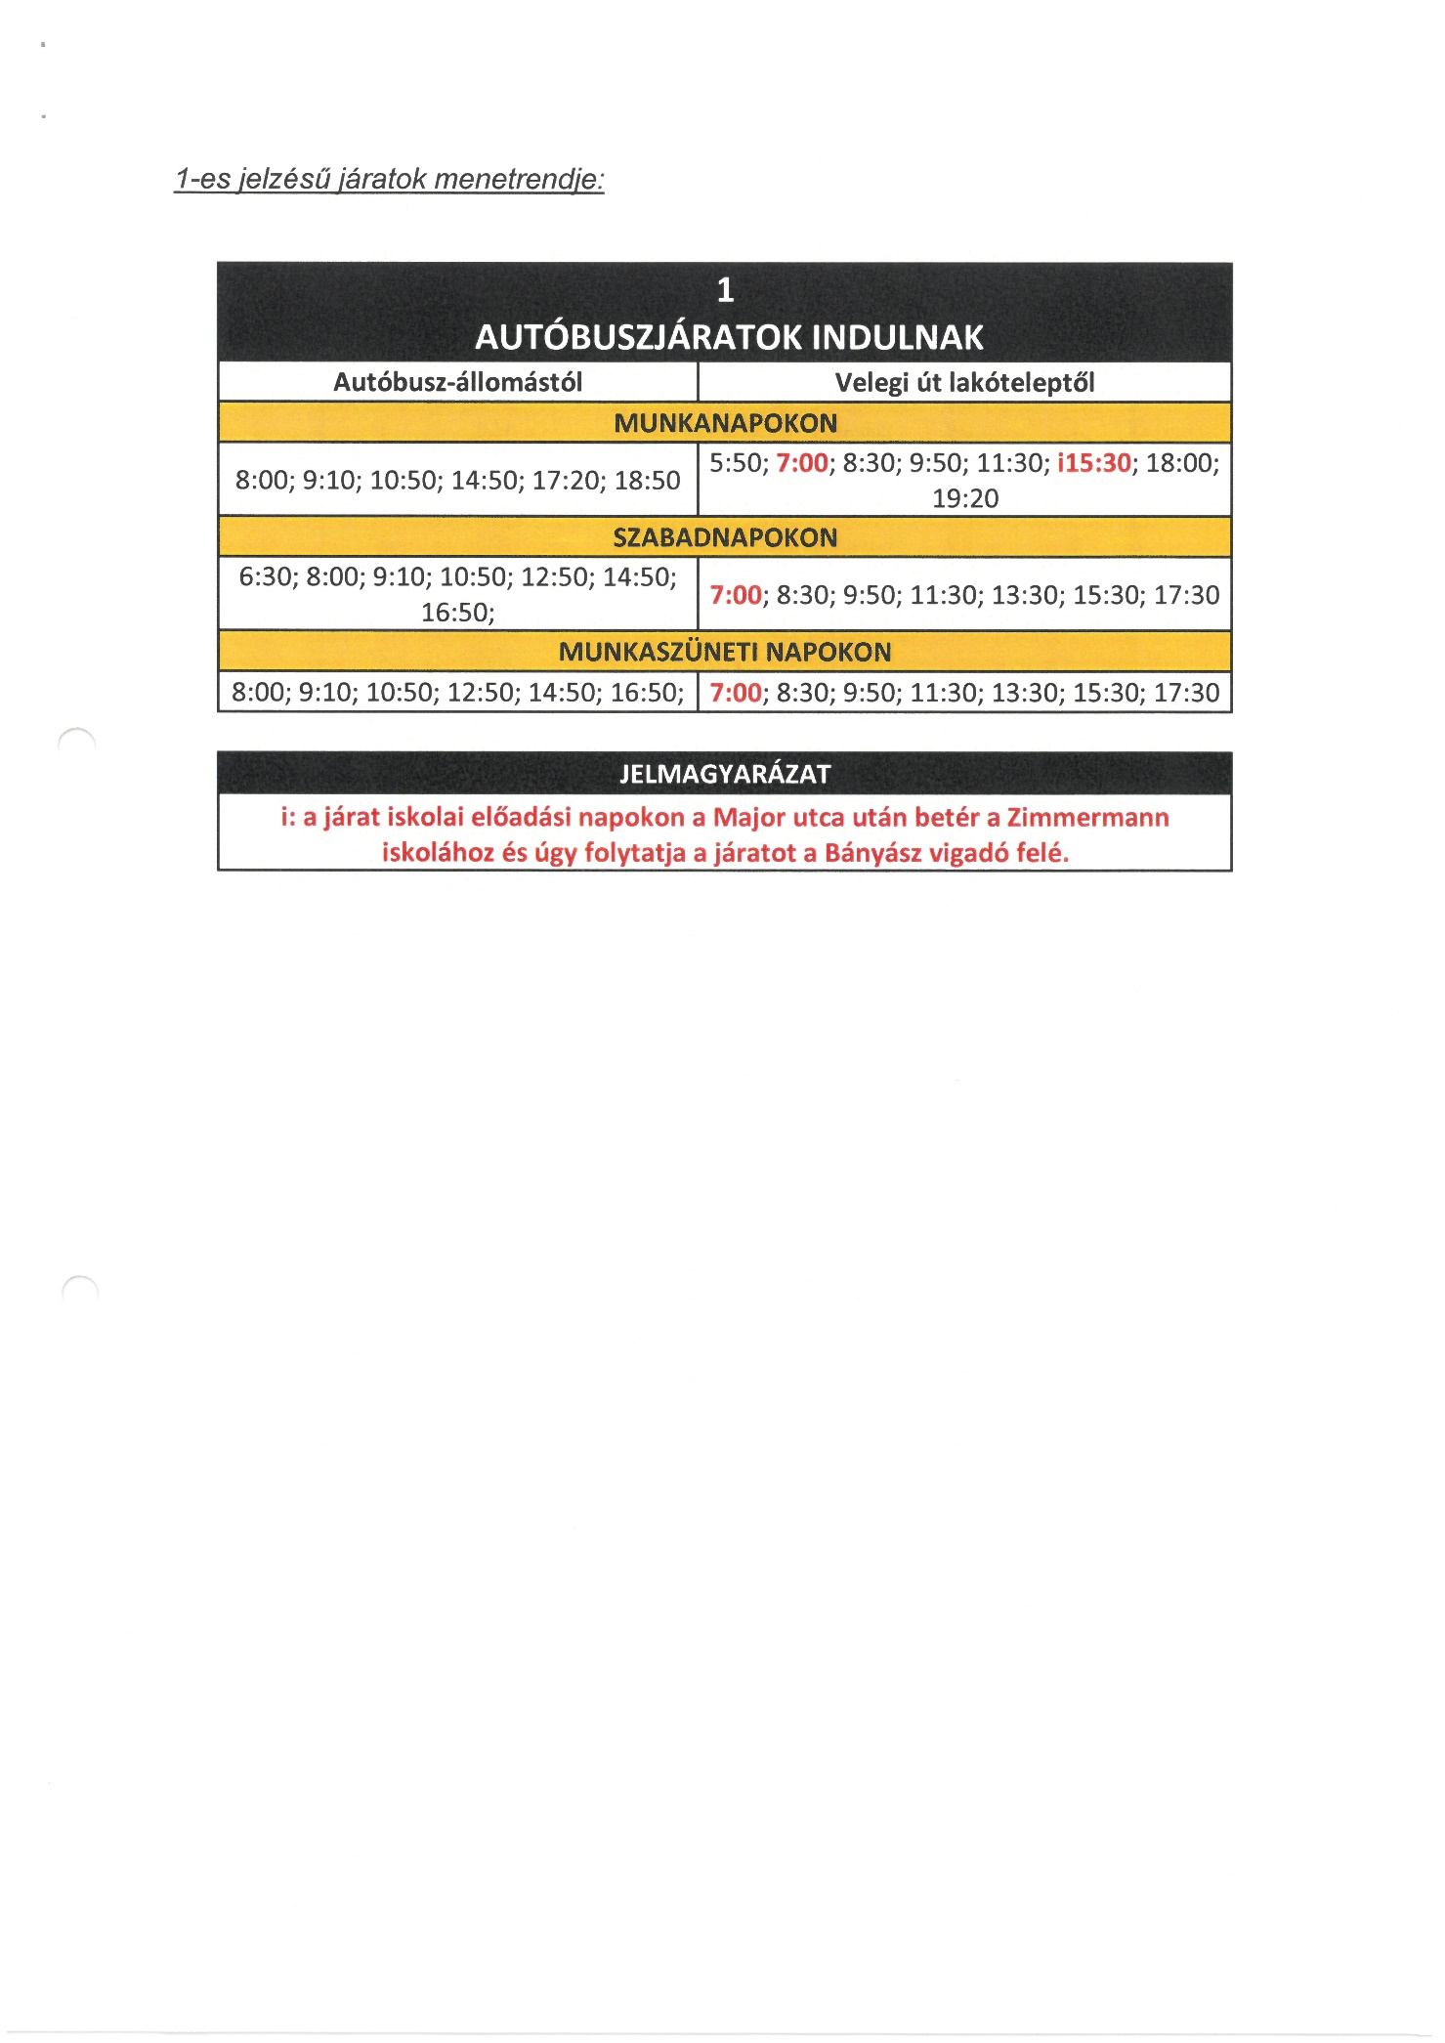

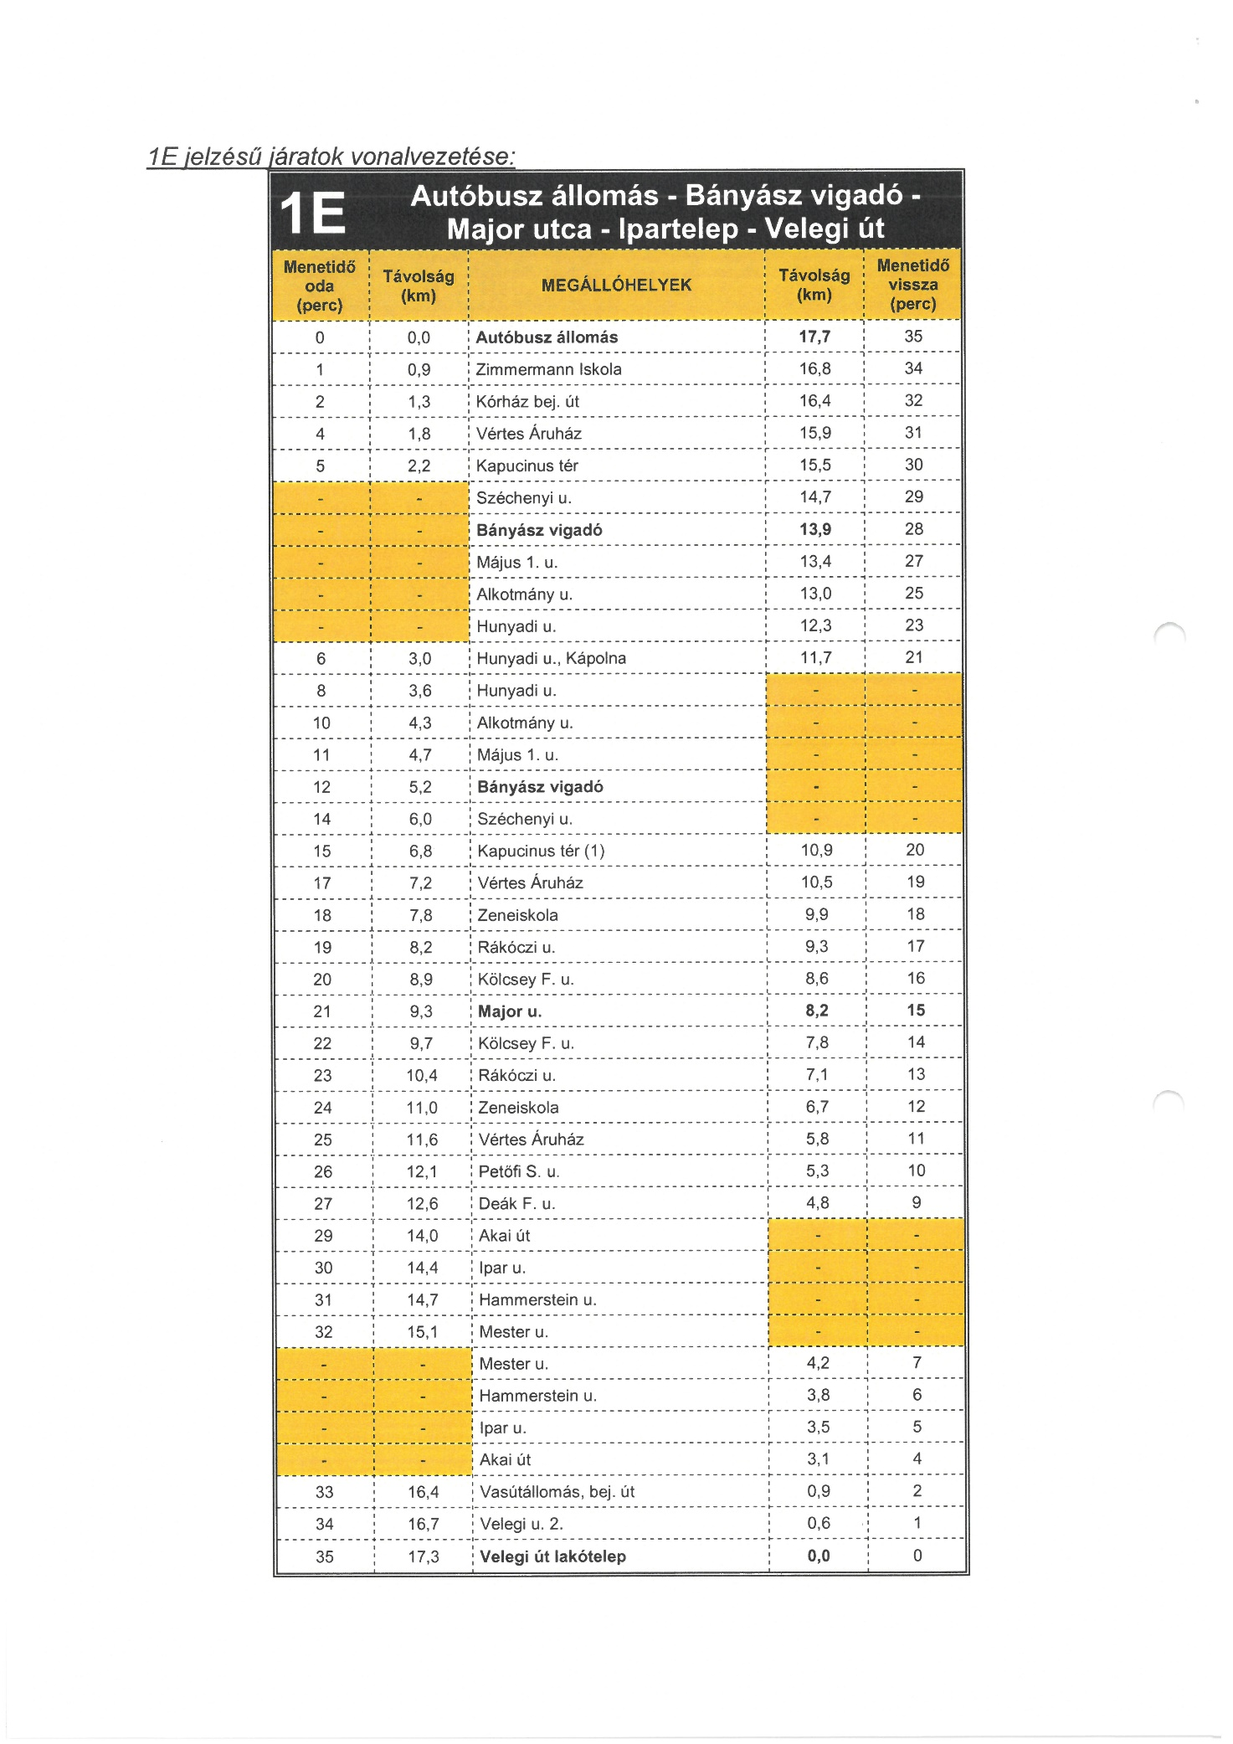

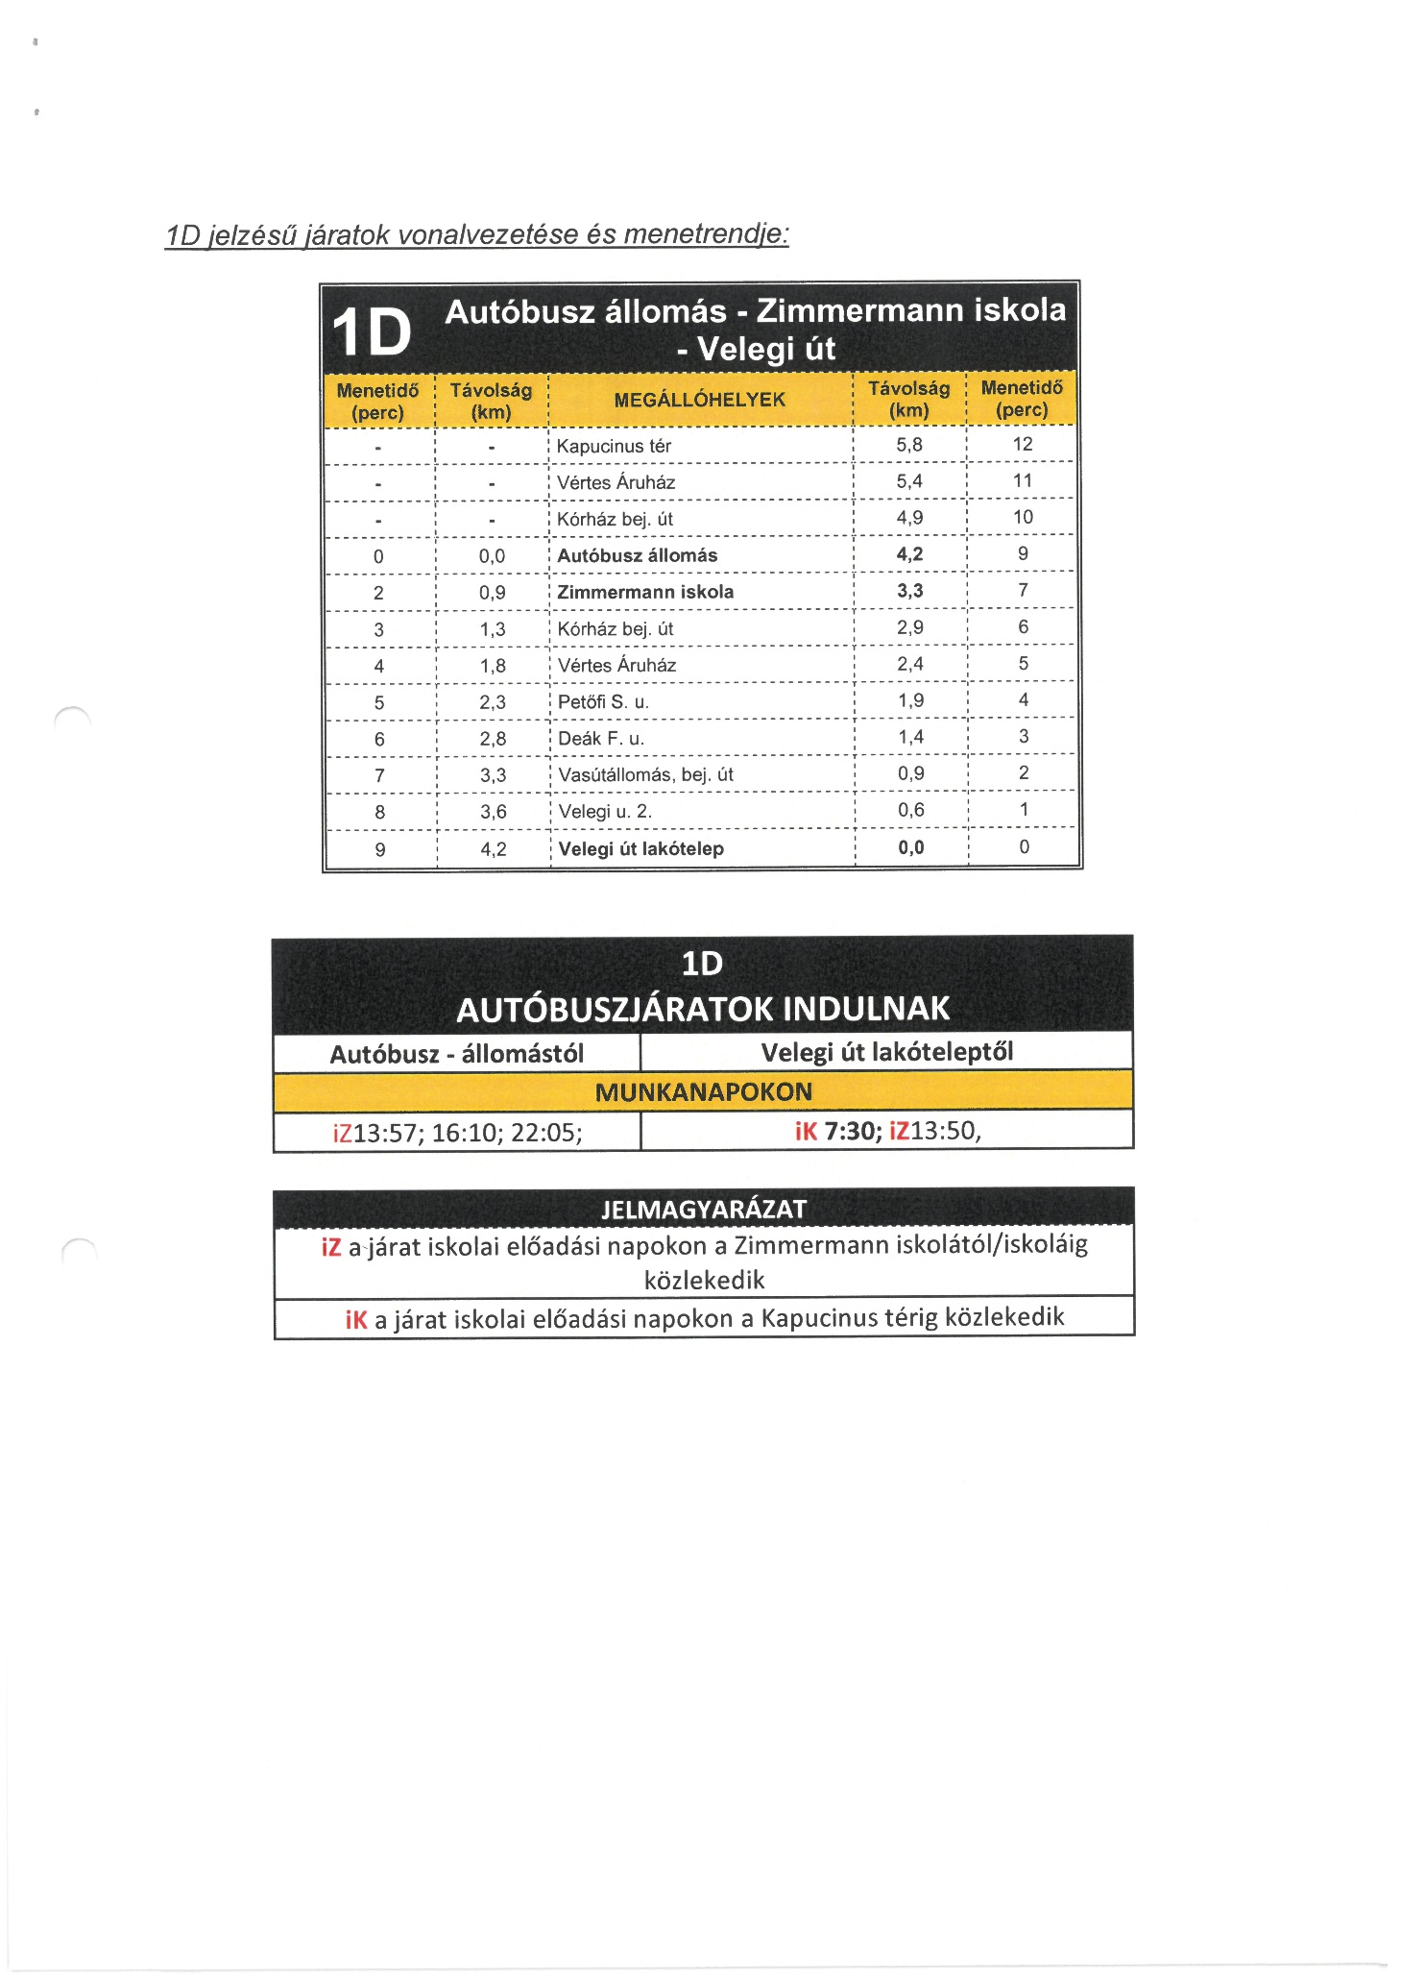

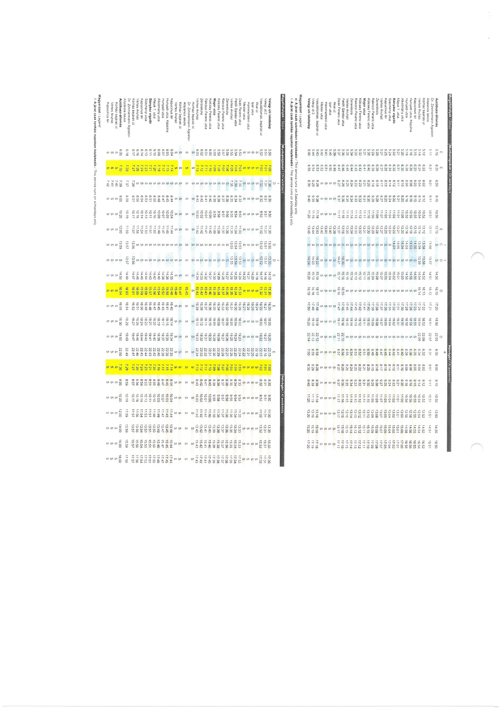

Szerződés 2.sz. melléklete

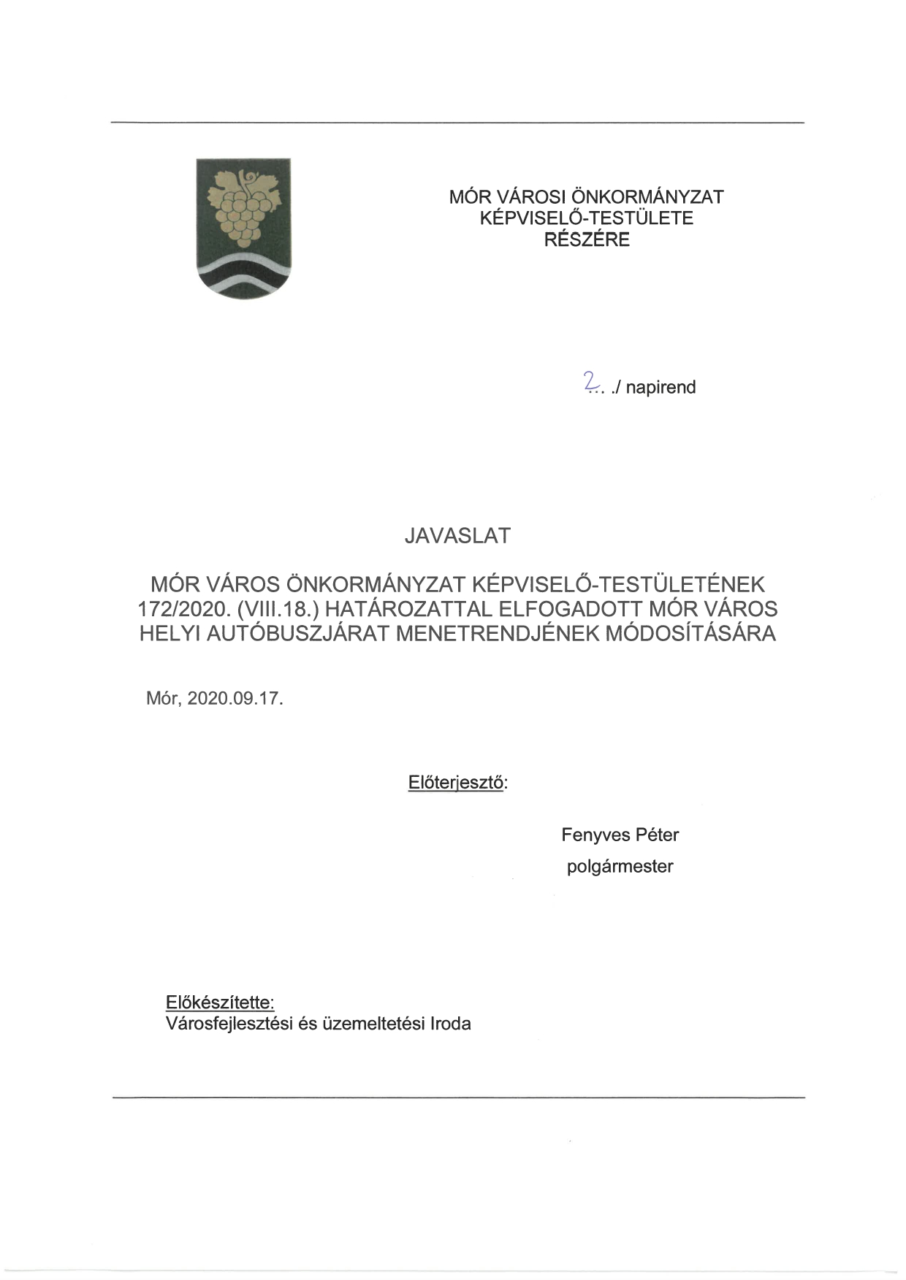

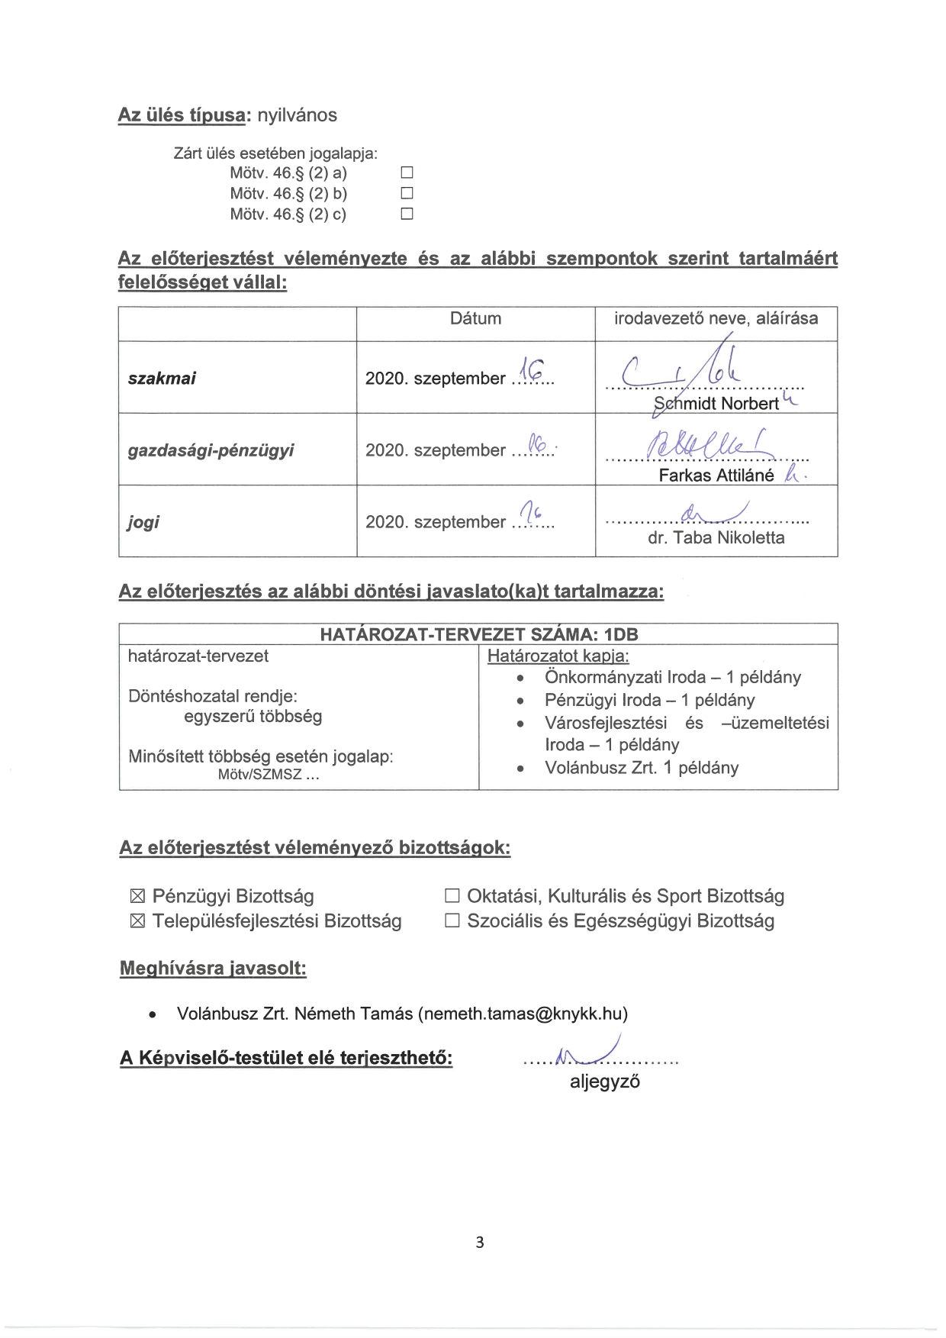

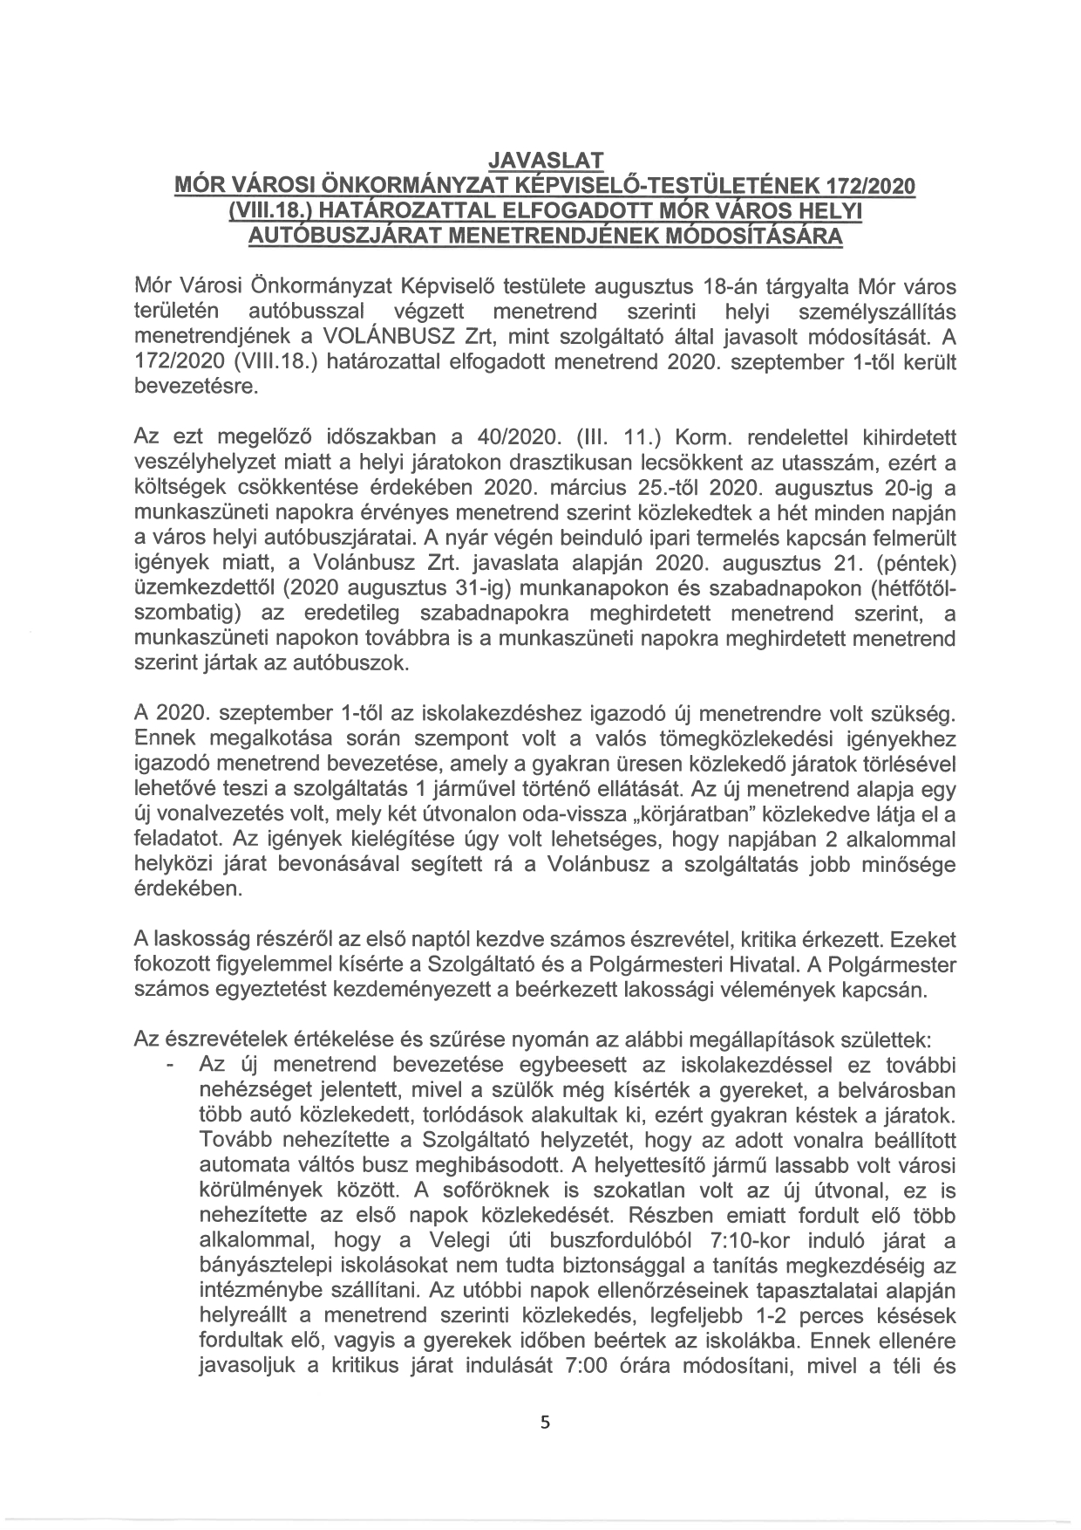

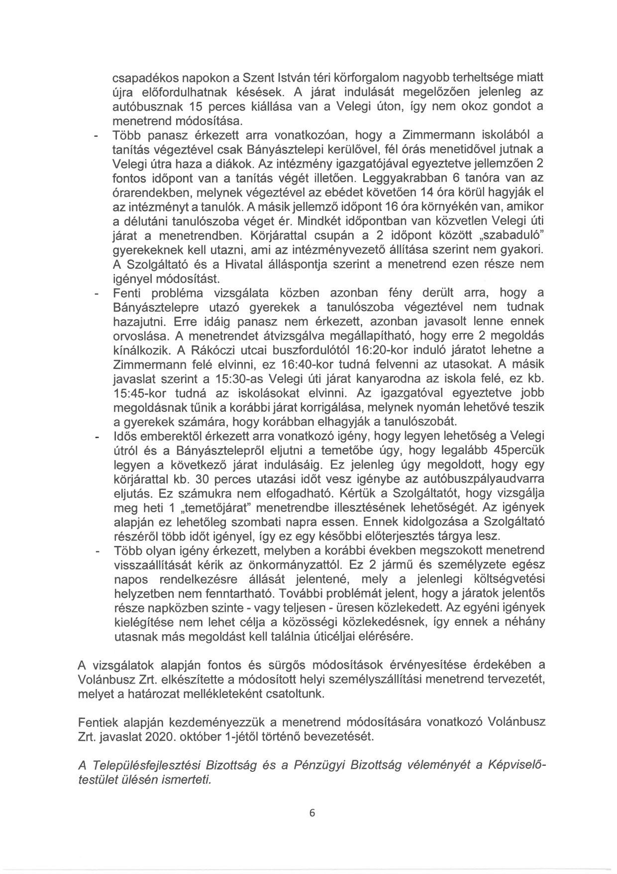

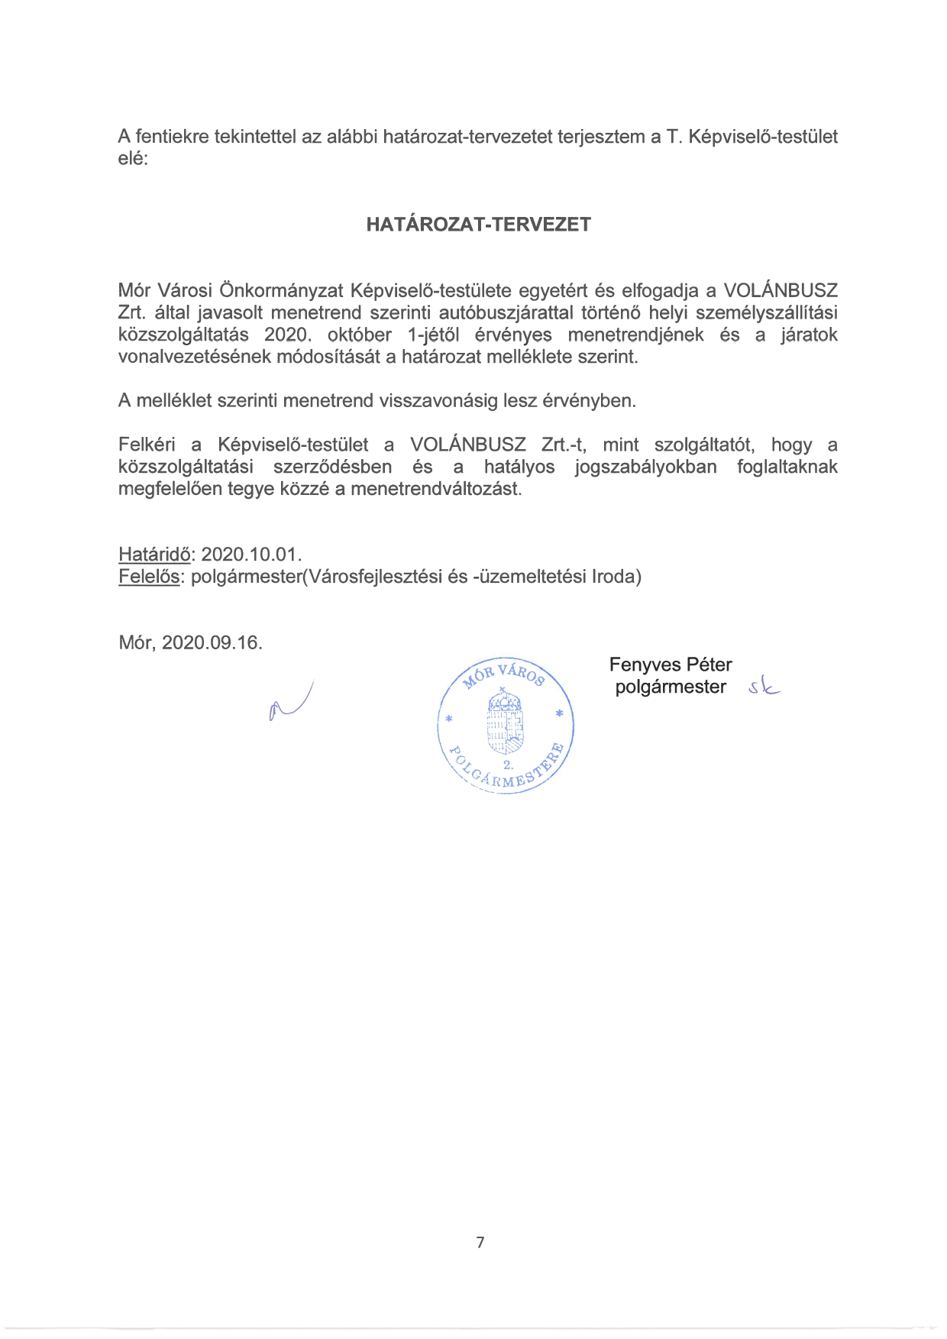

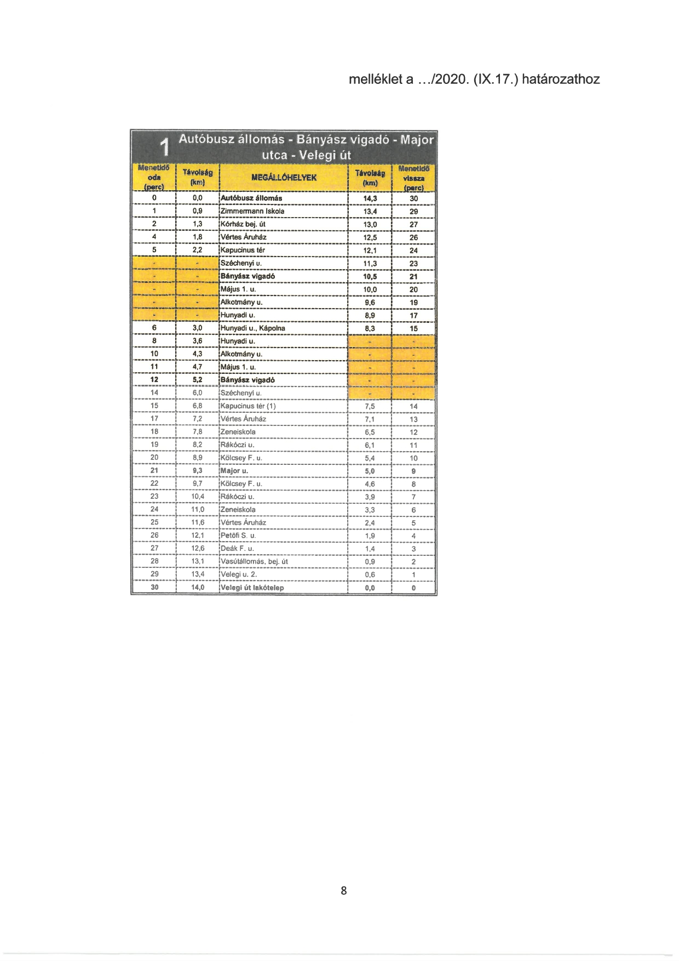
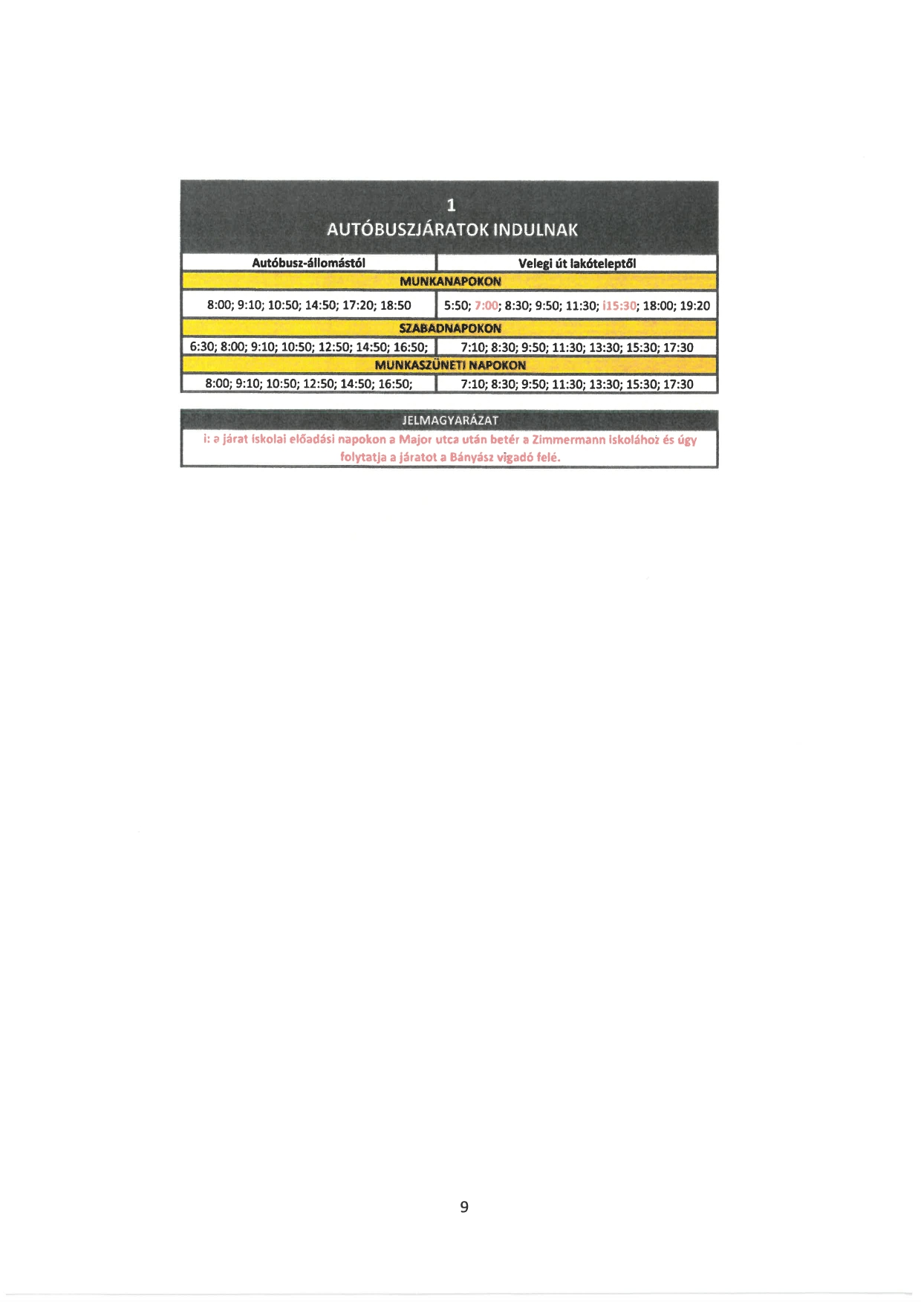

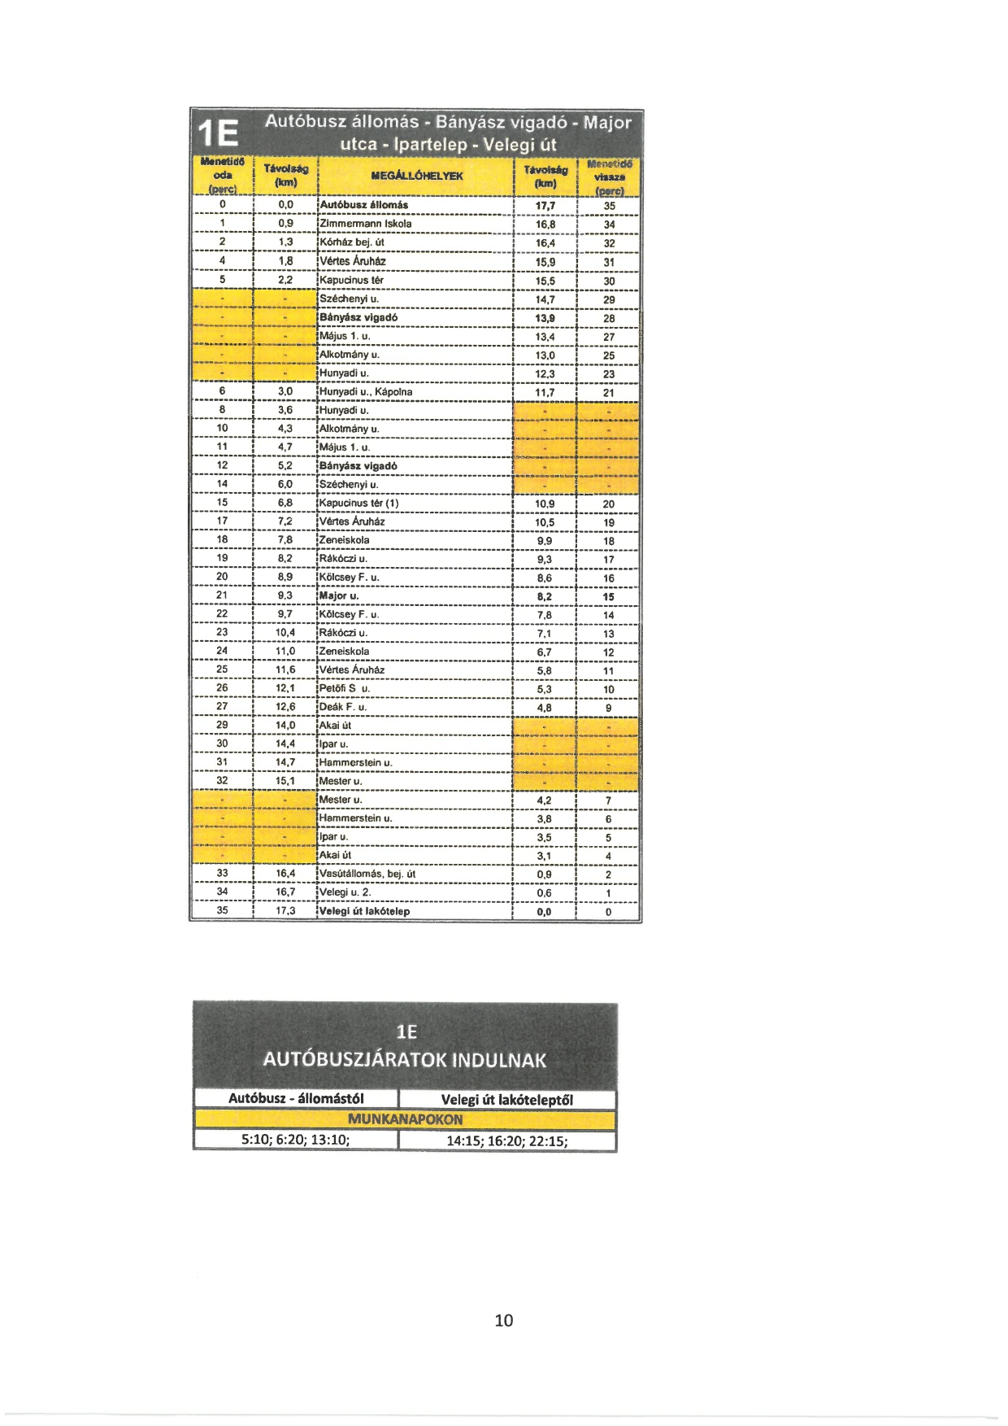

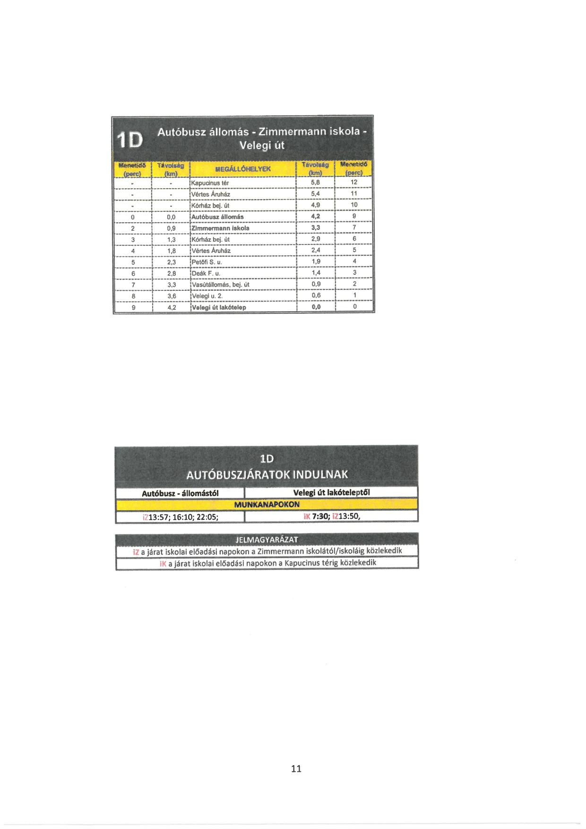
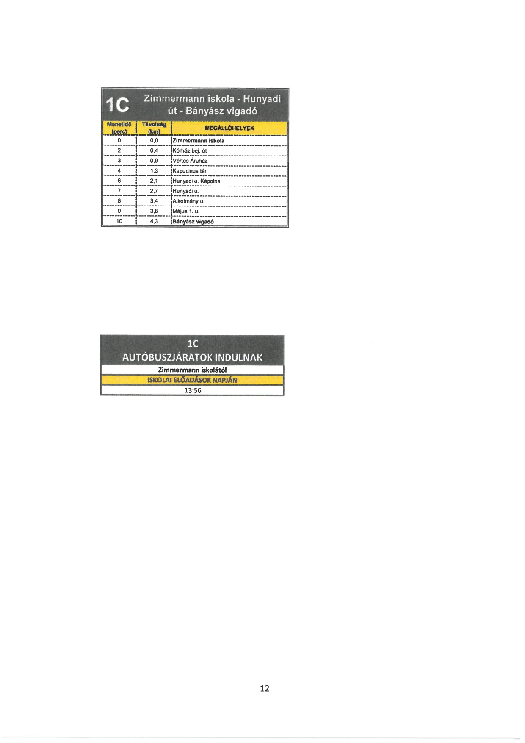

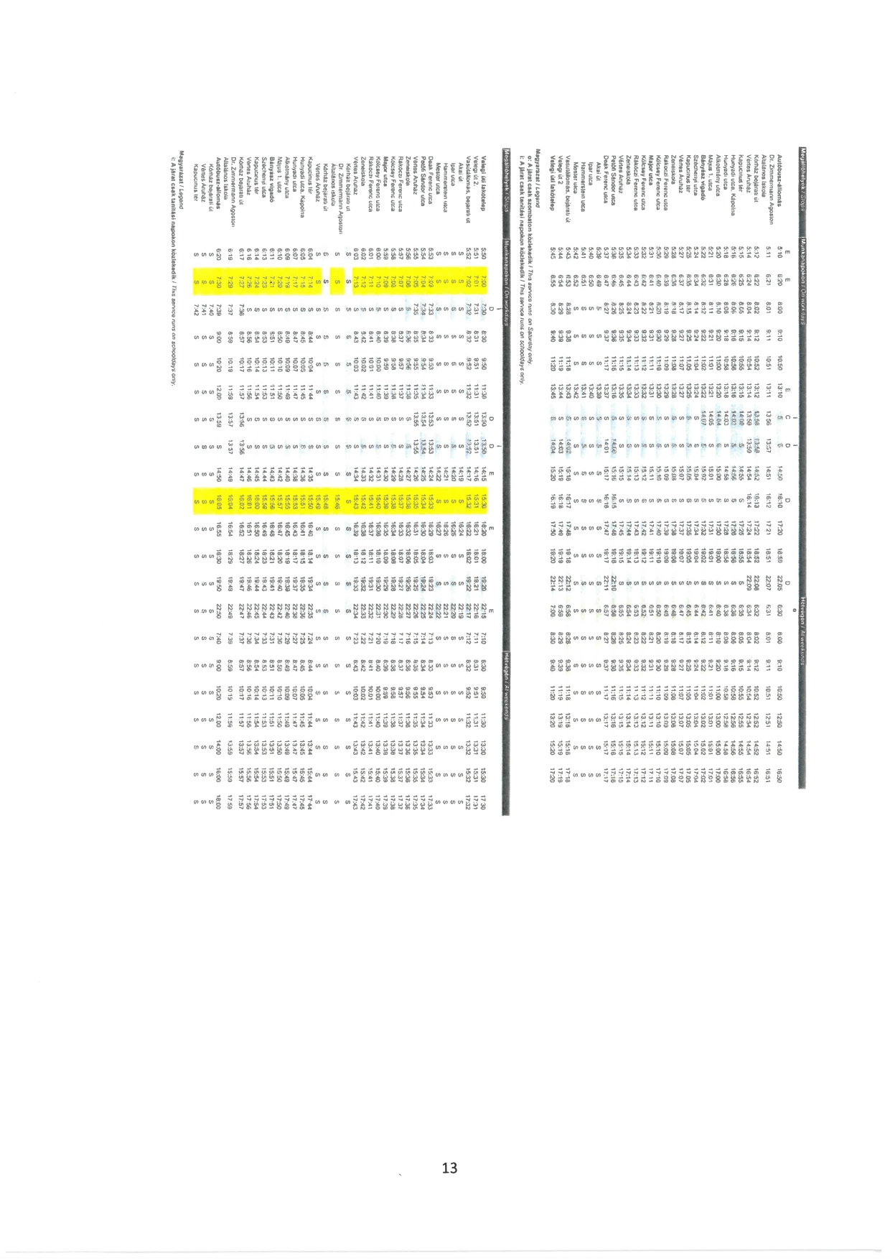

Szerződés 3. sz melléklete

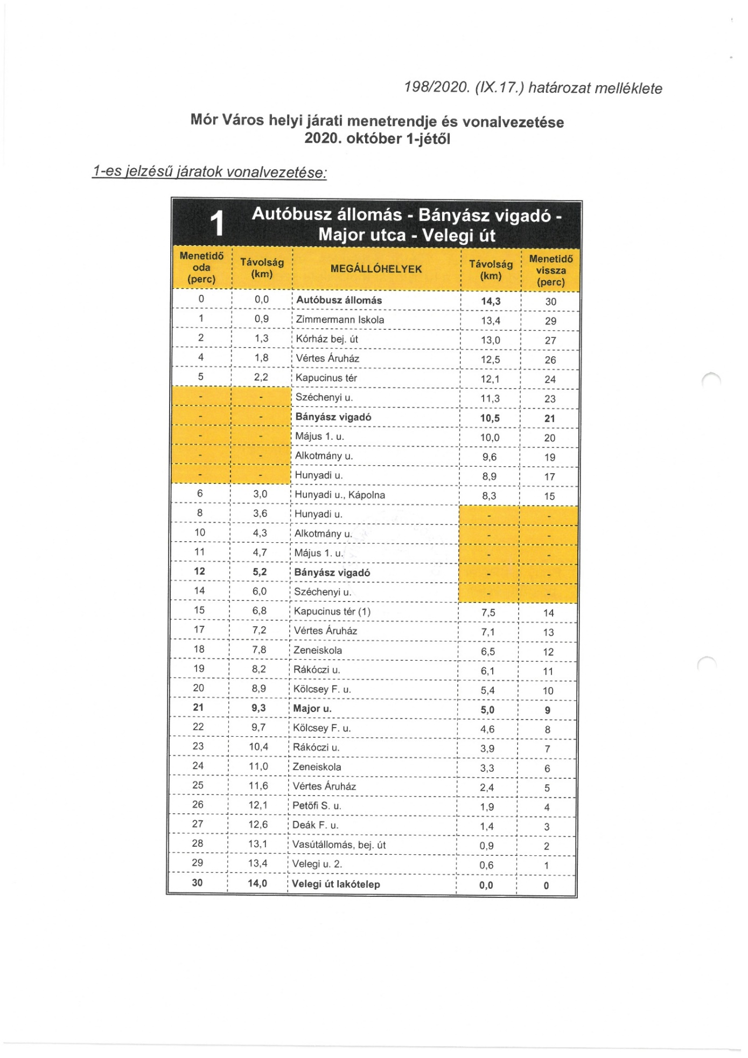

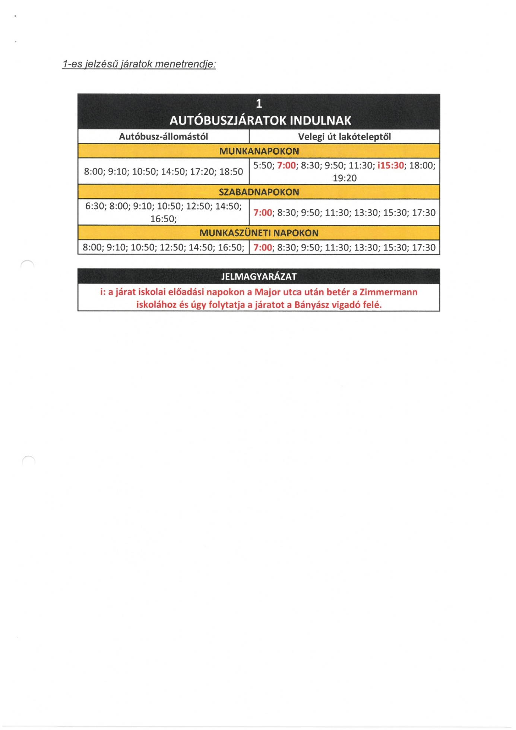

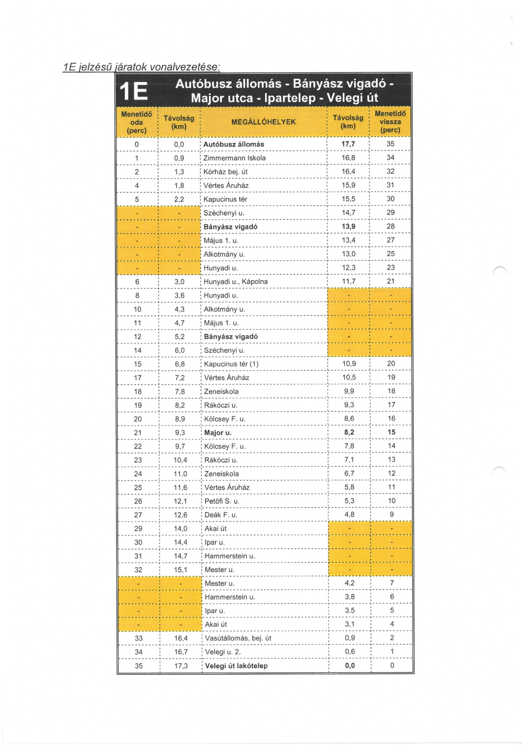

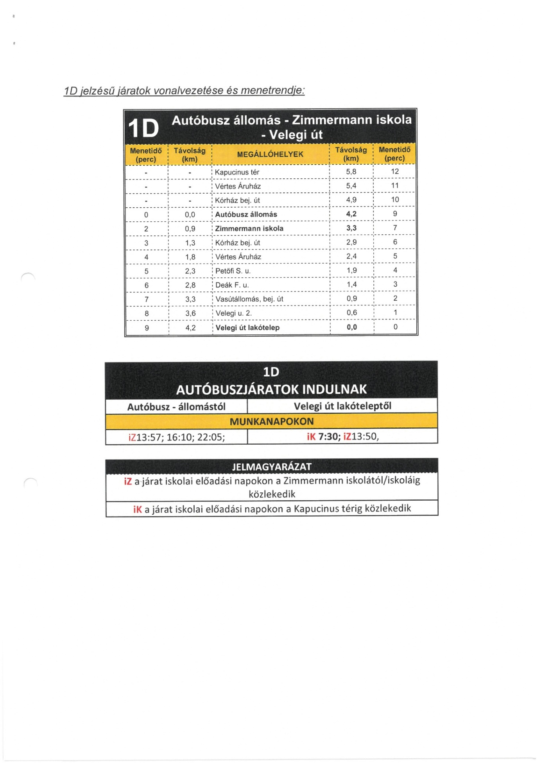

előterjesztés 2.számú melléklete
147/2020 (XII.18.) határozat melléklete

(2.számú határozat-tervezet melléklete)

KÖZSZOLGÁLTATÁSI SZERZŐDÉS
10. számú módosítása

Mely létrejött egyrészről
Mór Városi Önkormányzat
Székhely: 8060 Mór, Szent István tér 6.
Törzskönyvi azonosító szám: 727222
Államháztartási egyedi azonosító: 736822
Adószám: 15727220-2-07
Számlavezető pénzintézet: Erste Bank Zrt.
Számlaszám: 11600006-00000000-76354634
Képviselője: Fenyves Péter polgármester
(továbbiakban Önkormányzat)

másrészről a
VOLÁNBUSZ Közlekedési zártkörűen működő Részvénytársaság
Székhely: 1091 Budapest, Üllői út 131.
Adószám: 10824346-2-44
Cégjegyzékszám: 01-10-042156
Számlavezető pénzintézet: Kereskedelmi és Hitelbank Zrt.
Bankszámlaszám: 10200971-21508747-00000000
Képviselője: Dr. Pafféri Zoltán Lajos elnök-vezérigazgató
(továbbiakban: Szolgáltató)

a továbbiakban Önkormányzat és Szolgáltató, együttesen: Felek, között, az alulírott napon és helyen, az alábbi feltételekkel:

- PREAMBULUM

- A Felek egybehangzóan adják elő, hogy az Alba Volán Autóbuszközlekedési részvénytársaság és Mór Városi Önkormányzat között 2012. december 28-án Közszolgáltatási Szerződés (továbbiakban: Közszolgáltatási Szerződés) jött létre „menetrend szerinti autóbuszjárattal történő helyi személyszállításról” tárgyban, mely Közszolgáltatási szerződés többször módosult, hatálya 2020. december 31. napjáig tart.

Az Alba Volán Autóbuszközlekedési Részvénytársaság 2014. december 31-én beolvadt a KNYKK Középnyugat-magyaroszági Közlekedési Központ Zrt.-be (továbbiakban: KNYKK Zrt.), 2015. január 1-jét követően a szerződés rendelkezései akként változtak, hogy ahol a Közszolgáltatási Szerződés az Alba Volán Zrt.-re vonatkozó rendelkezést tartalmazott, úgy azon esetekben mindenhol a KNYKK Zrt.-t kellett érteni.

Felek rögzítik továbbá azt is, hogy a Nemzeti Vagyon Kezeléséért Felelős Tárca Nélküli Miniszter – mint korábbi tulajdonosi jogkörgyakorló – által kiadott részvényesi határozatok alapján a regionális Közlekedési Központok - így a KNYKK Zrt. is – 2019. szeptember 30. napján a VOLÁNBUSZ Közlekedési zártkörűen működő Részvénytársasággal (továbbiakban: VOLÁNBUSZ Zrt.) egyesültek, az egyesülés módja beolvadás, melynek következtében a beolvadó KNYKK Zrt. 2019. szeptember 30. napján megszűnt, általános és egyetemes jogutódja a VOLÁNBUSZ Zrt. lett.

Felek megállapítják, hogy 2019. szeptember 30. napjától az előzőekben hivatkozott Közszolgáltatási Szerződés és annak módosításai tekintetében a Szolgáltató a jogutód VOLÁNBUSZ Zrt. lett.

- Mór Városi Önkormányzat Képviselő-testülete a 255/2020. (X.28.) határozatában az autóbusszal végzett, menetrend szerinti helyi személyszállítási közszolgáltatásra vonatkozó szerződés tárgyában az alábbiakról döntött:
„Mór Városi Önkormányzat Képviselő-testülete egyetért a menetrend szerinti autóbuszjárattal történő helyi személyszállításról szóló Közszolgáltatási Szerződés elrendelés útján történő megkötésével, mely alapján 2021. március 31-ig közvetlenül bízza meg a VOLÁNBUSZ Zrt.-t és vállalja a szolgáltatás végzésével kapcsolatos felmerülő teljes önköltség megtérítését.
A Képviselő-testület felkéri a polgármestert, hogy a szolgáltatótól a Közszolgáltatási Szerződés tervezetét kérje be és terjessze a Képviselő-testület elé jóváhagyásra.”

- Felek egyezően rögzítik, hogy az Önkormányzat 2020. november 11-én kelt, a jelen szerződésmódosítás 2. sz. mellékletét képező, 1-814-15/2020. iktatószámú levelében kezdeményezte a Közszolgáltatási Szerződés meghosszabbítását a fent hivatkozott határozatban foglaltak szerint.

- A SZERZŐDÉSMÓDOSÍTÁS TÁRGYA, TARTALMA

- A Felek egyezően rögzítik, hogy figyelemmel a Preambulumban foglaltakra, Mór Városi Önkormányzat Képviselő-testületének 255/2020. (X.28.) számú határozata és a személyszállítási szolgáltatásokról szóló 2012. évi XLI. törvény (továbbiakban: Sztv.) 24. § (4) bekezdés d) pontja, valamint az (5) és az (5a) bekezdések alapján a Közszolgáltatási Szerződés „4.2. A szerződés hatálya” pontját az alábbi szövegre módosítják:
„A jelen szerződést a felek a közszolgáltatás megkezdése időpontjának napjától számított 5, azaz öt évi időtartamra kötik meg, amelyet a Felek egybehangzó akaratnyilvánítással 2021. március 31. napjáig meghosszabbítanak.”

- Felek rögzítik, hogy a Közszolgáltatási Szerződés „8. A szerződés pénzügyi feltételei” pontját a következőkkel egészítik ki:

„8.7. A Szolgáltató tárgy évi beszámoló készítési kötelezettsége a tevékenység év közben történő megszűnése esetén a megszűnést követő 30 naptári napon belül esedékes.
Az utaspanaszokról készített tájékoztató adatvédelmi jogi előírásokra tekintettel személyes adatokat nem tartalmazhat, kizárólag személyazonosításra alkalmatlan módon, statisztikai jelleggel.
8.8. Az Önkormányzat a 2021. március 31-ig terjedő időszakra vonatkozóan is vállalja a Szolgáltatónak a szolgáltatás végzésével kapcsolatban felmerülő, bevételekkel nem fedezett indokolt költségei megtérítését, melynek alapja a szolgáltatás teljes költsége és ráfordítása.
A veszteségkiegyenlítés az Sztv. 30. §-a szerint történik az év végi elszámolás keretében, részleteit és az elszámolás módját pedig az 5. sz. melléklet tartalmazza. Ennek megfelelően az ellentételezés meghatározásának alapja a bevételekkel nem fedezett indokolt költség, melyet a Megrendelő megtérít.”

- A SZERZŐDÉSMÓDOSÍTÁS HATÁLYA

- Jelen szerződésmódosítás 2021. január 1-jén lép hatályba.

- A Közszolgáltatási Szerződés jelen módosítással nem érintett részei változatlan tartalommal hatályban maradnak.

- TITOKTARTÁS

- Felek megállapodnak abban, hogy a jelen szerződésmódosítás teljesítése során vagy azzal összefüggésben tudomásukra jutott üzleti és gazdasági titkot, bizalmas információt – beleértve a védett ismeretet is – megőrzik és bizalmasan kezelik, nem használják fel, nem teszik közzé, nem szolgáltatják ki, nem teszik hozzáférhetővé, felhasználhatóvá továbbá ezeket kizárólag a szerződés teljesítésével kapcsolatban felmerülő feladatok megoldása érdekében használják fel.

- Feleket a titoktartási kötelezettség – eltérő írásos megállapodásuk hiányában – a fennálló jogviszony megszűnése után a Ptk. szerinti 5 éves elévülési időtartam alatt változatlanul, korlátozás nélkül terheli.

- Felek kölcsönösen tájékoztatják egymást, hogy a rájuk külön-külön vonatkozó jogszabályok alapján – az információs önrendelkezési jogról és az információszabadságról szóló 2011. évi CXII. törvény, illetve a köztulajdonban álló gazdasági társaságok takarékosabb működéséről szóló 2009. évi CXXII. törvény, a közbeszerzésekről szóló 2015. évi CXLIII. törvény, valamint egyéb vonatkozó jogszabályok szerint – az általuk kötött szerződések vonatkozásában közzétételi, valamint tájékoztatási kötelezettségük áll fenn, melyet a jogszabályokban foglaltak szerint teljesíteni kötelesek. Felek a szerződésmódosítás aláírásával nyilatkoznak, hogy az erre vonatkozó jogszabályokat ismerik, a tájékoztatást megértették és tudomásul vették.

- VEGYES, ZÁRÓ RENDELKEZÉSEK

- Jelen szerződésmódosításban, a Szerződésben, valamint annak módosításaiban nem szabályozott kérdésekben különösen a vasúti és közúti személyszállítási közszolgáltatásokról, valamint az 1191/69/EGK és az 1107/70/EGK tanácsi rendelet hatályon kívül helyezéséről szóló, az Európai Parlament és a Tanács 2007. október 23-i 1370/2007/EK rendelete, a személyszállítási szolgáltatásokról szóló 2012. évi XLI. törvény, a Polgári Törvénykönyvről szóló 2013. évi V. törvény és az autóbuszos személyszállítási szolgáltatásnak a 181/2011/EU rendeletben nem szabályozott részletes feltételeire, az abban foglaltak alóli mentességekre, az autóbuszos személyszállítási szolgáltatási feltételekre, valamint a közúti személyszállítási üzletszabályzatra vonatkozó szabályokról szóló 213/2012. (VII.30.) Korm. rendelet rendelkezéseit kell megfelelően alkalmazni.

- Felek kijelentik, hogy a jelen szerződésmódosítás megkötésére jogosultak, az ahhoz szükséges felhatalmazással rendelkeznek.

- Felek a jelen szerződésmódosítást kölcsönös elolvasás és értelmezés után, jognyilatkozat tételre jogosult képviselőjük útján, mint akaratukkal mindenben megegyezőt, 6 egyező példányban jóváhagyólag aláírták, melyből mindkét felet 3-3 példány illeti meg.

Mellékletek:
- sz. melléklet: Mór Városi Önkormányzat Képviselő-testületnek 255/2020. (X.28.) számú határozata
- sz. melléklet: Mór Városi Önkormányzat 1-814-15/2020. iktatószámú levél

Mór, 2020………. Budapest, 2020. ……………

______________________  Fenyves Péter  polgármester | __________________  Dr. Pafféri Zoltán Lajos  elnök-vezérigazgató
Mór Városi Önkormányzat  Önkormányzat | VOLÁNBUSZ Közlekedési zártkörűen működő Részvénytársaság  Szolgáltató

jogi ellenjegyző:
Mór, 2020………..
…………………………..
Dr. Taba Nikoletta
aljegyző
pénzügyi ellejegyző
Mór, 2020……….
…………………………
Zámodics Péter
pénzügyi irodavezető

Szerződés 1. sz. melléklet

Szerződés 2. sz. melléklet

